

**UNIVERSIDADE FEDERAL DO MARANHÃO BACHARELADO**

INTERDISCIPLINAR EM CIÊNCIA E TECNOLOGIA COORDENAÇÃO DO CURSO DE ENGENHARIA DA COMPUTAÇÃO - CCEC PROCESSO E DESENVOLVIMENTO DE SOFTWARE PROF. DR. THALES LEVI AZEVEDO VALENTE

ARLISON GASPAR DE OLIVEIRA (2022017213)

CAUÃ GABRIEL SANTOS BARROS (20240045292)

GUSTAVO DE OLIVEIRA REGO MORAIS (2021053091)

ITALO FRANCISCO ALMEIDA DE OLIVEIRA (2022017750)

JOÃO PEDRO MIRANDA SOUSA (2022011087)

DOCUMENTAÇÃO DO MANUAL DO USUÁRIO - CODETUGABUIDS

SÃO LUIS – MA 2025

1. Introdução: Bem-vindo ao seu Montador de PCs Inteligente!

Bem-vindo ao CodeTugaBuilds, seu assistente pessoal para criar o computador perfeito! Nossa aplicação foi projetada para simplificar o processo, muitas vezes complexo, de escolher os componentes certos para o seu novo PC.

Utilizando a poderosa Inteligência Artificial do Google (Gemini), nós conversamos com você para entender exatamente o que você precisa e, em seguida, recomendamos uma lista de peças totalmente compatível e otimizada para o seu orçamento e suas necessidades.

➡️ Imagem Indicada:  
Capture a tela inteira da Página Inicial (HomePage.tsx). A imagem deve destacar o título "CodeTugaBuilds" e o botão principal "Iniciar Recomendação IA".

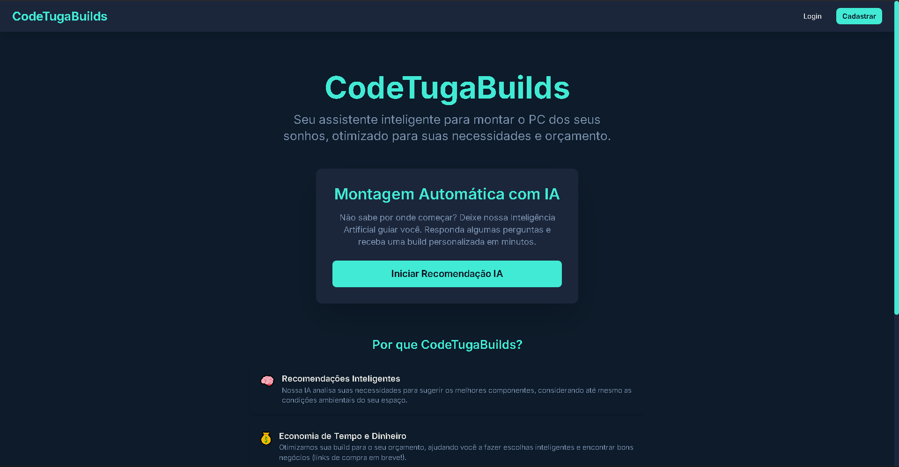

2. Criando sua Primeira Build: Passo a Passo

O processo de montagem é guiado por uma conversa com nossa IA. Siga estes passos simples para obter sua primeira recomendação.

Passo 1: Iniciando a Conversa

Na página inicial, clique no botão "Iniciar Recomendação IA" para ser levado à nossa sala de bate-papo.

➡️ Imagem Indicada:  
Um recorte da Página Inicial com foco no botão "Iniciar Recomendação IA", talvez com um ponteiro de mouse sobre ele.

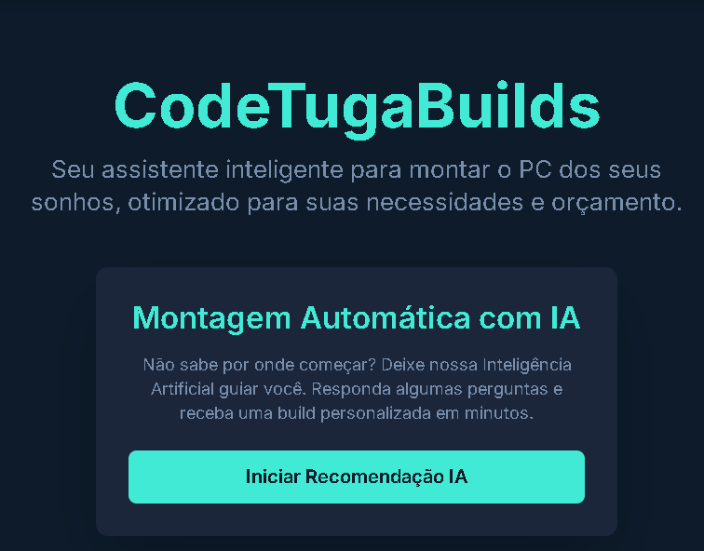

Passo 2: Conversando com o CodeTuga

Você agora está no nosso chat de anamnese. O CodeTuga, nosso assistente de IA, fará algumas perguntas para entender o que você busca.

Tipo de Máquina: Se será um PC para jogos, uma estação de trabalho, um servidor, etc.

Propósito Principal: O uso que você dará ao PC (jogar, trabalhar, editar vídeos).

Orçamento: Quanto você planeja investir.

Responda de forma clara e direta. À medida que você fornece informações, a seção "Dados Coletados" na parte inferior será atualizada em tempo real.

➡️ Imagem Indicada:  
Uma captura de tela da interface do Chatbot (ChatbotAnamnesis.tsx). A imagem deve mostrar algumas mensagens trocadas entre o usuário e a IA, e a área "Dados Coletados" preenchida com algumas informações.

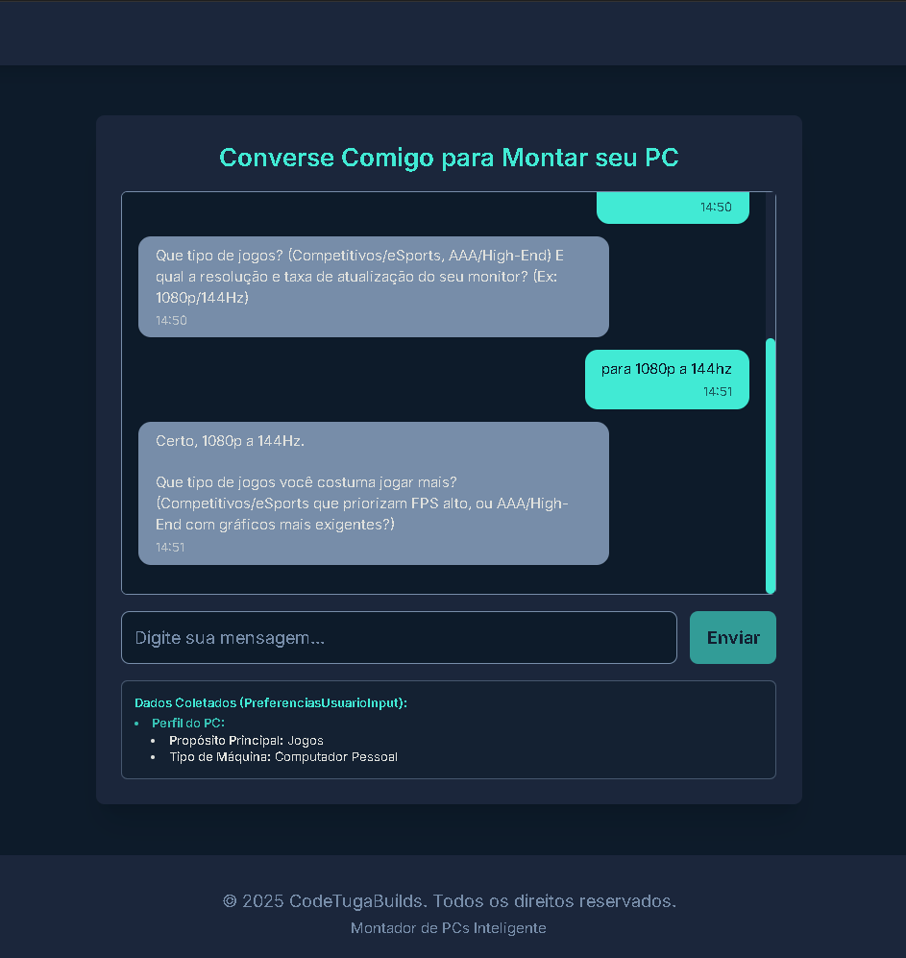

Passo 3: Permissão de Localização (Opcional)

Para otimizar a refrigeração do seu PC, o CodeTuga pode pedir sua localização para verificar as condições climáticas médias da sua região. Isso nos ajuda a sugerir coolers e ventoinhas mais adequados. A permissão é opcional, mas recomendada.

➡️ Imagem Indicada:  
Um print da seção que aparece no chat solicitando a permissão de localização, com os botões "Permitir Detecção Automática" e "Não Permitir".

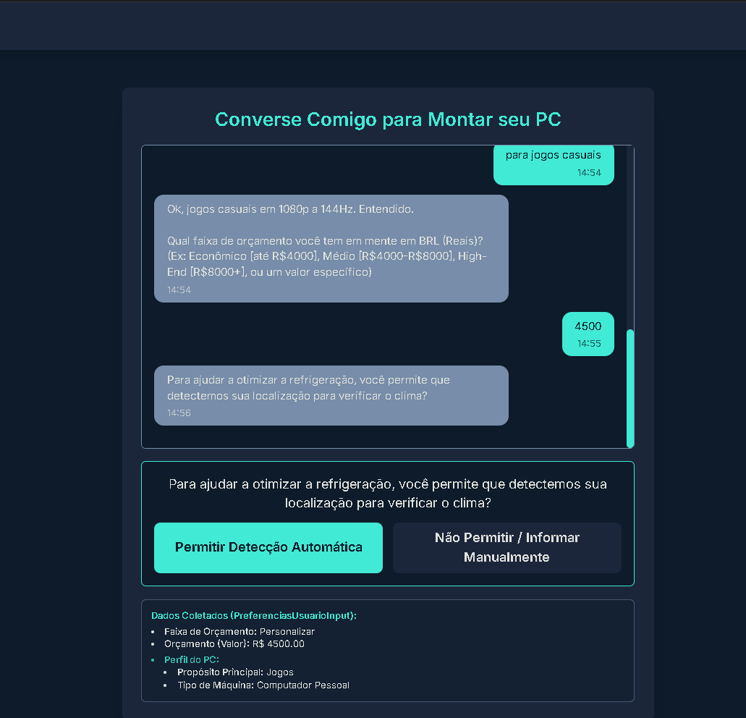

Passo 4: Gerando a Recomendação

Após coletar todas as informações necessárias, o chatbot informará que a coleta foi concluída e o botão "Gerar Recomendação de Build" ficará disponível. Clique nele para que nossa IA monte a sua configuração!

➡️ Imagem Indicada:  
Um recorte da parte inferior da tela do chatbot, mostrando a mensagem de confirmação em verde e o botão "Gerar Recomendação de Build" habilitado e em destaque.

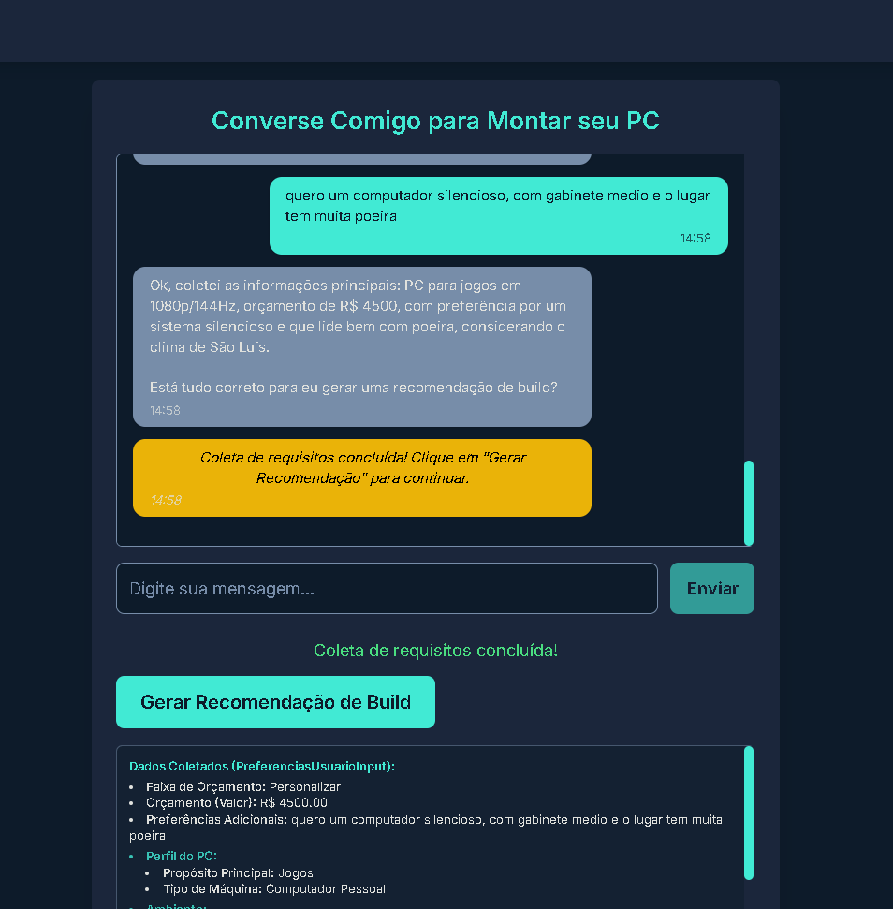

3. Entendendo o Resumo da sua Build

Após a IA processar seu pedido, você verá a tela de Resumo da Build. Aqui estão todos os detalhes da sua nova máquina.

Notas da IA: Uma explicação sobre as escolhas de componentes feitas pela IA, justificando como elas atendem às suas necessidades.

Avisos de Compatibilidade: Alertas importantes, se houver, sobre a montagem (ex: necessidade de atualização de BIOS).

Lista de Componentes: Cada peça listada com seu nome, categoria (com ícone), preço e um link para "Ver Oferta".

Total Estimado: O valor somado de todos os componentes da build.

Requisitos Usados: Um resumo recolhível das informações que você forneceu no chat.

➡️ Imagem Indicada:  
Uma captura de tela completa da página de Resumo da Build (BuildSummary.tsx). A imagem deve mostrar uma lista de componentes, a seção "Notas da IA", os avisos (se houver) e o total em destaque.

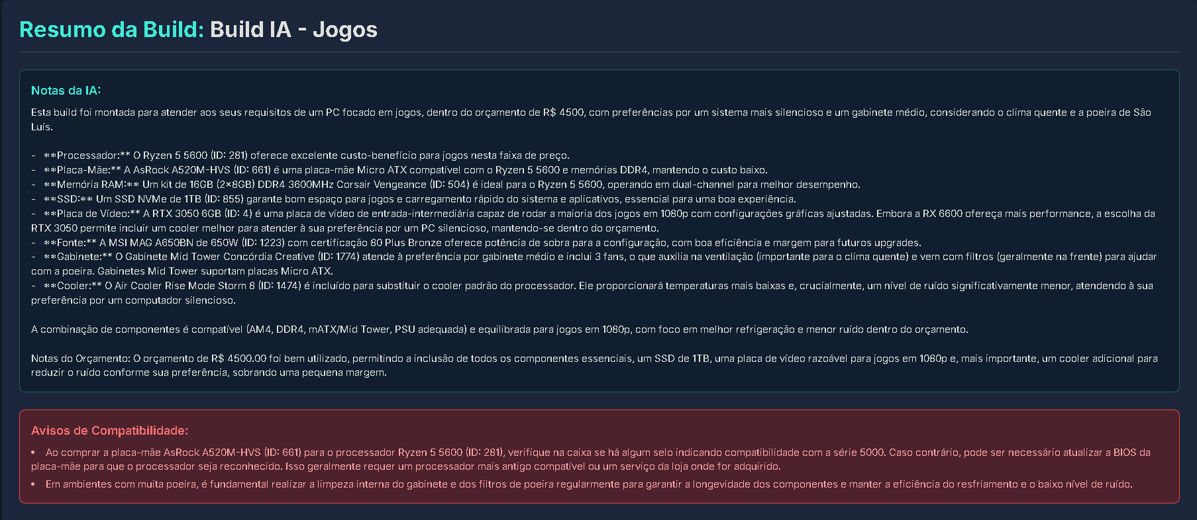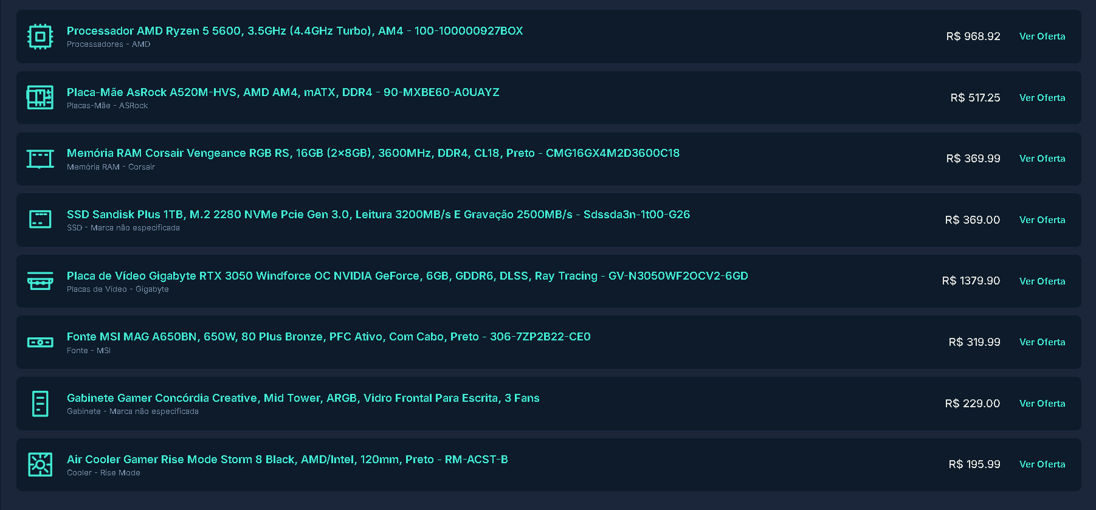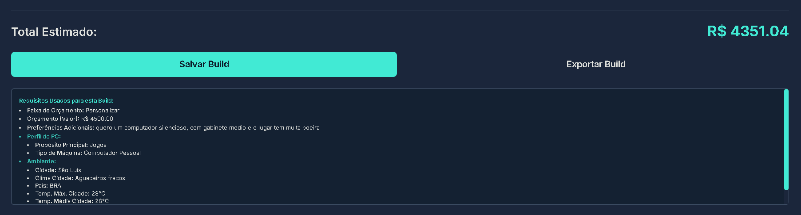

4. Gerenciando sua Conta e suas Builds

Criar uma conta permite que você salve e gerencie todas as suas montagens.

4.1 Cadastro e Login

Você pode criar uma conta a qualquer momento clicando em "Cadastrar" no canto superior direito. Salvar uma build sem estar logado também o levará para a tela de login/cadastro, e sua build ficará esperando por você!

➡️ Imagem Indicada:  
A tela de Cadastro (AuthPage.tsx no modo "register"), mostrando os campos para Nome, Email e Senha.

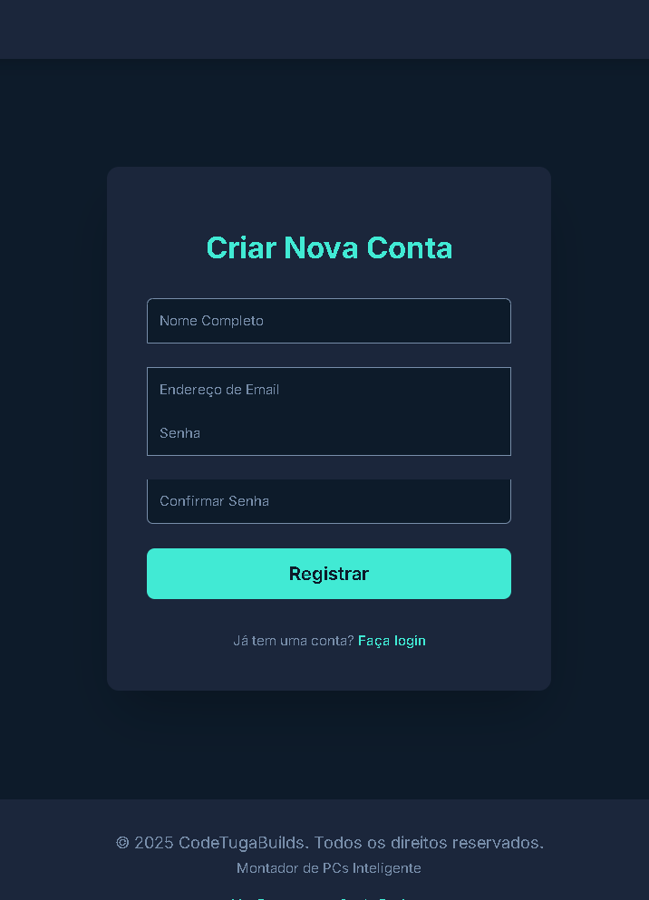

4.2 Painel do Usuário (Dashboard)

Uma vez logado, o "Painel" é sua central de builds. Aqui você pode ver todas as suas configurações salvas, com opções para Ver/Editar ou Excluir cada uma delas.

➡️ Imagem Indicada:  
A tela do Dashboard (DashboardPage.tsx) com pelo menos dois ou três cards de builds salvas, mostrando a variedade de informações (nome, data, preço).

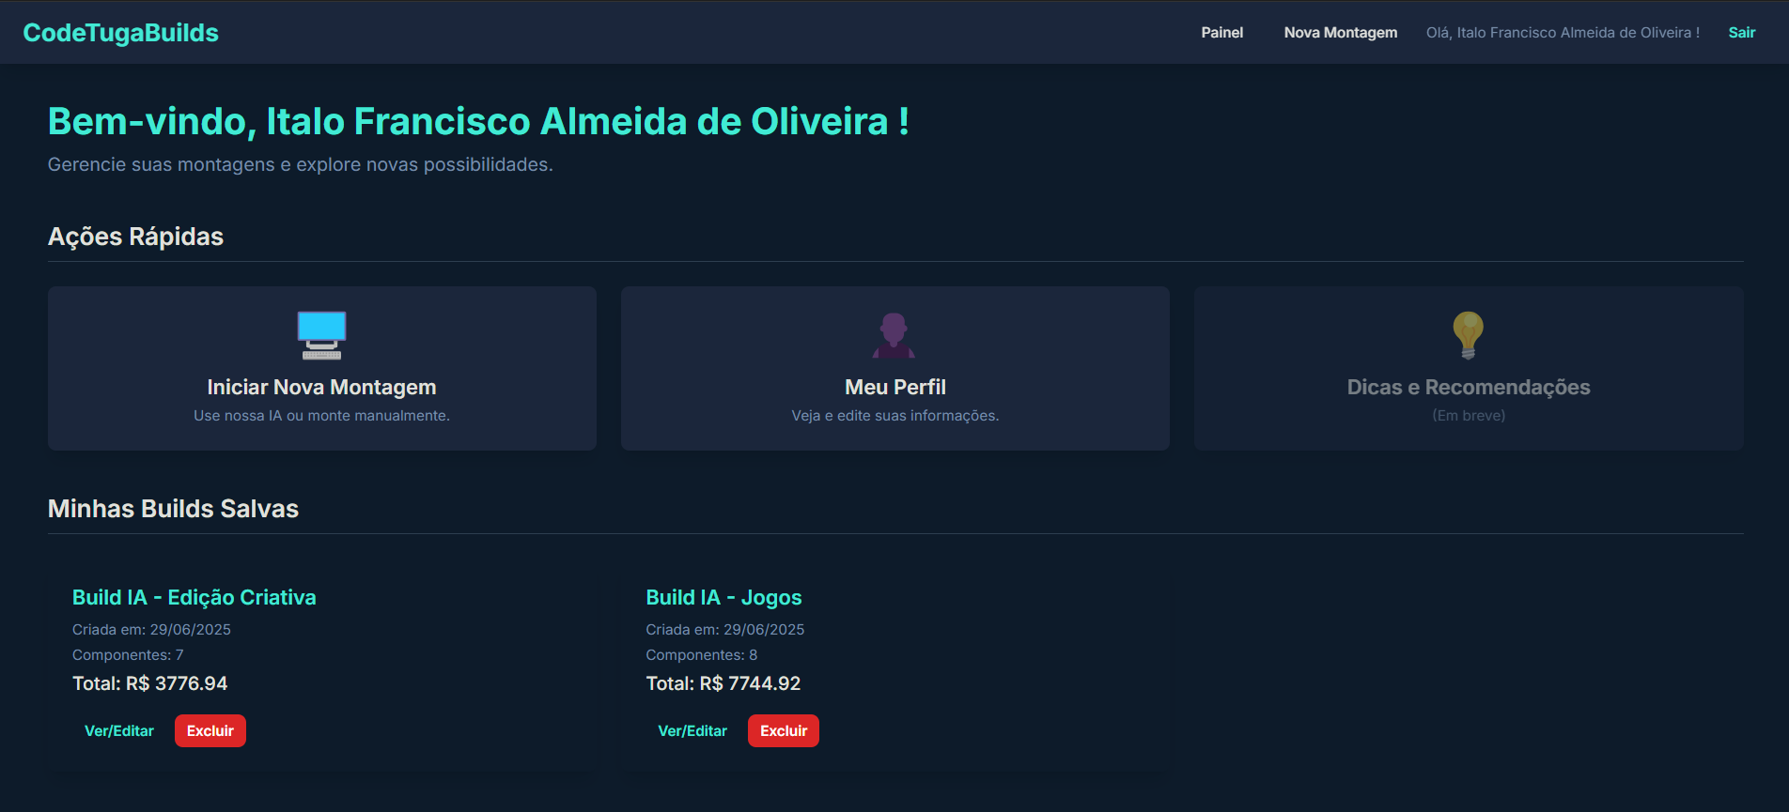

4.3 Salvando e Exportando

No Resumo da Build, você tem duas opções importantes:

Salvar Build: Salva a configuração atual em sua conta para acesso futuro. Requer login.

Exportar Build: Gera um arquivo PDF com todos os detalhes da sua build, incluindo componentes, preços e o link que redireciona o usuário para a loja, perfeito para compartilhar. Requer Login

➡️ Imagem Indicada:  
Um recorte da parte inferior da tela de Resumo da Build, destacando os botões "Salvar Build" e "Exportar Build".

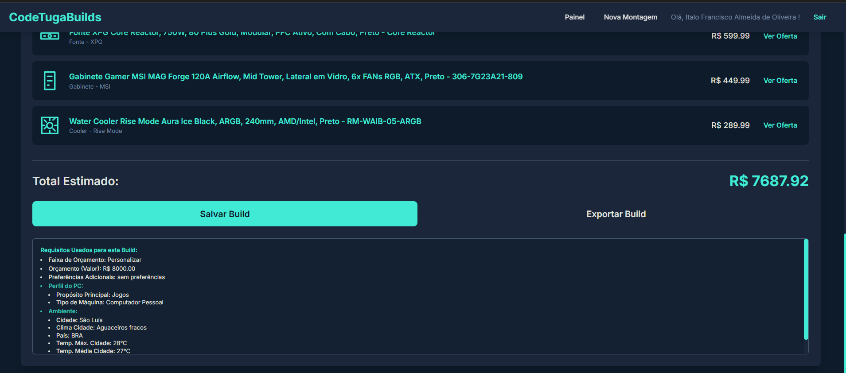

4.4 Editando seu Perfil

No seu painel, você pode acessar a página "Meu Perfil" para atualizar suas informações, como seu nome e senha.

➡️ Imagem Indicada:  
A tela de Perfil (ProfilePage.tsx) no modo de edição, com os campos habilitados para alteração.

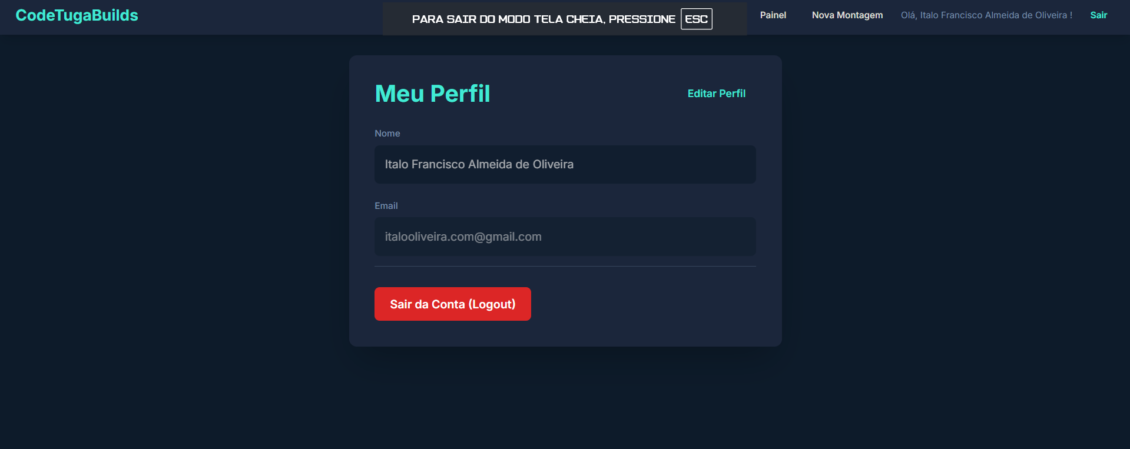

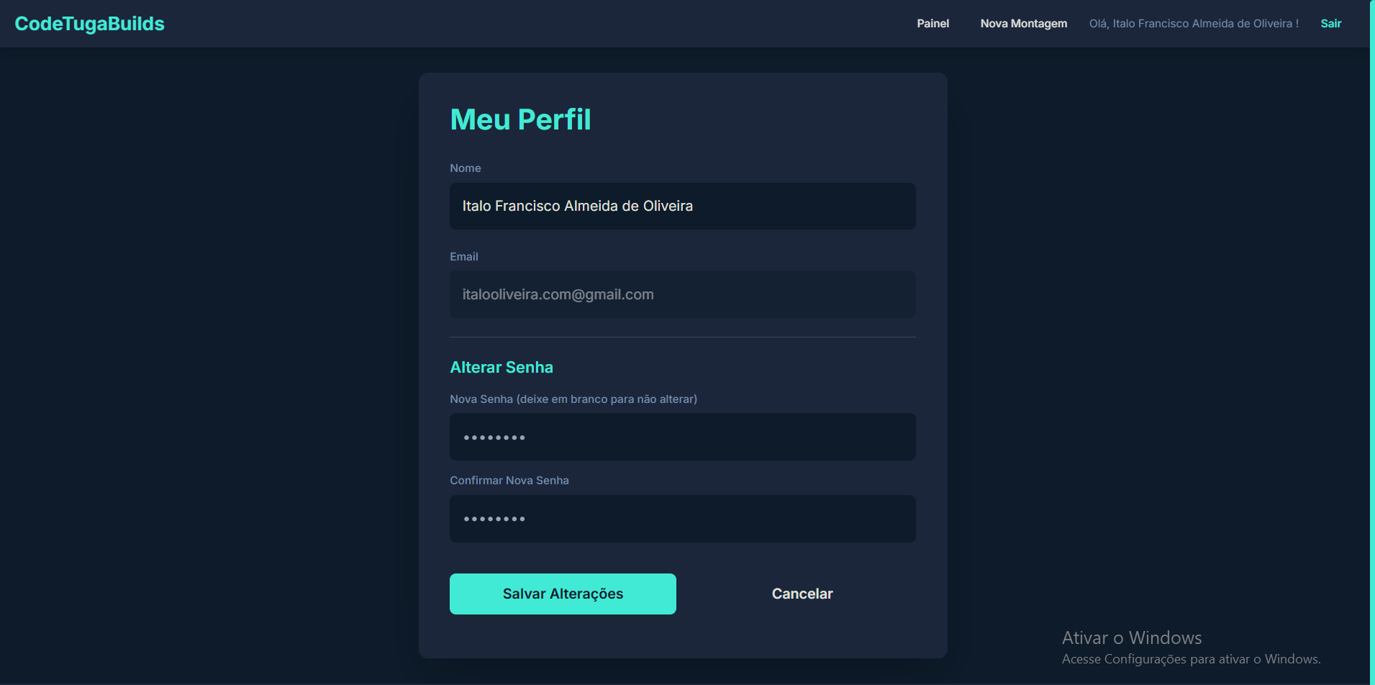

5. Perguntas Frequentes (FAQ)

A recomendação da IA está demorando. É normal?  
Sim, analisar os componentes e garantir a compatibilidade pode levar alguns segundos. Aguarde o indicador de carregamento. Se demorar mais de um minuto, você pode tentar novamente.

A IA não conseguiu gerar uma build. O que fazer?  
Isso pode ocorrer com requisitos muito específicos ou um orçamento muito restrito. Tente ser um pouco mais flexível em um dos campos e gere a recomendação novamente.

Como inicio uma nova montagem do zero?  
A qualquer momento, você pode clicar em "Nova Montagem" no menu de navegação no topo da página.

Este projeto visa facilitar a montagem de PCs personalizados com o uso de IA. O problema é a dificuldade dos usuários em escolher peças compatíveis e otimizadas. A solução é um site com IA que coleta preferências e gera builds automaticamente. Foi desenvolvido com TypeScript, Node.js e Gemini AI.

Para executar o projeto localmente, é necessário ter o Node.js instalado e uma chave de API do Gemini. O processo começa acessando a pasta raiz do projeto com o comando cd codigo/MONTAGEM_DE_PC. Em seguida, é preciso instalar as dependências utilizando os seguintes comandos no terminal: npm install, npm install --save-dev @types/react @types/react-dom, npm install vite --save-dev e npm install jspdf.

Como etapa opcional, recomenda-se rodar npm audit fix --force para corrigir automaticamente vulnerabilidades encontradas nas dependências.

Após isso, deve-se configurar a chave da API Gemini. Para isso, crie um arquivo chamado .env.local na raiz do projeto e adicione a variável GEMINI_API_KEY com sua respectiva chave.

Com tudo pronto, basta iniciar o projeto localmente executando o comando npm run dev.

**autor:** Arlison Gaspar de Oliveira, Ítalo Francisco Almeida de Oliveira, Gustavo de Oliveira Rego Morais, Joao Pedro Miranda Sousa, Cauã Gabriel Santos Barros **contato:** [Arlison.go@discente.ufma.br](mailto:Arlison.go@discente.ufma.br)

**data última versão:** 01/07/2025

**versão:** 6.1

**Agradecimentos:** Universidade Federal do Maranhão (UFMA), Professor Doutor Thales Levi Azevedo Valente, e colegas de curso.

Copyright/License

Este material é resultado de um trabalho acadêmico para a disciplina PROJETO E DESENVOLVIMENTO DE SOFTWARE, sob a orientação do professor Dr. THALES LEVI AZEVEDO VALENTE, semestre letivo 2025.1, curso Engenharia da Computação, na Universidade Federal do Maranhão (UFMA). Todo o material sob esta licença é software livre: pode ser usado para fins acadêmicos e comerciais sem nenhum custo. Não há papelada, nem royalties, nem restrições de "copyleft" do tipo GNU. Ele é licenciado sob os termos da Licença MIT, conforme descrito abaixo, e, portanto, é compatível com a GPL e também se qualifica como software de código aberto. É de domínio público. Os detalhes legais estão abaixo. O espírito desta licença é que você é livre para usar este material para qualquer finalidade, sem nenhum custo. O único requisito é que, se você usá-los, nos dê crédito.

Licenciado sob a Licença MIT. Permissão é concedida, gratuitamente, a qualquer pessoa que obtenha uma cópia deste software e dos arquivos de documentação associados (o "Software"), para lidar no Software sem restrição, incluindo sem limitação os direitos de usar, copiar, modificar, mesclar, publicar, distribuir, sublicenciar e/ou vender cópias do Software, e permitir pessoas a quem o Software é fornecido a fazê-lo, sujeito às seguintes condições:

Este aviso de direitos autorais e este aviso de permissão devem ser incluídos em todas as cópias ou partes substanciais do Software.

O SOFTWARE É FORNECIDO "COMO ESTÁ", SEM GARANTIA DE QUALQUER TIPO, EXPRESSA OU IMPLÍCITA, INCLUINDO MAS NÃO SE LIMITANDO ÀS GARANTIAS DE COMERCIALIZAÇÃO, ADEQUAÇÃO A UM DETERMINADO FIM E NÃO INFRINGÊNCIA. EM NENHUM CASO OS AUTORES OU DETENTORES DE DIREITOS AUTORAIS SERÃO RESPONSÁVEIS POR QUALQUER RECLAMAÇÃO, DANOS OU OUTRA RESPONSABILIDADE, SEJA EM AÇÃO DE CONTRATO, TORT OU OUTRA FORMA, DECORRENTE DE, FORA DE OU EM CONEXÃO COM O SOFTWARE OU O USO OU OUTRAS NEGOCIAÇÕES NO SOFTWARE.

Para mais informações sobre a Licença MIT: <https://opensource.org/licenses/MIT>